! Odstrojené vánoční stromky nevyhazujte do popelnic!

SBĚR A SVOZ PŘÍRODNÍCH VÁNOČNÍCH STROMKŮ

Za účelem zajištění čistoty města Město Světlá nad Sázavou a TBS Světlá nad Sázavou, p.o. oznamují občanům Světlé nad Sázavou, že ve dnech od 3. 1. 2014 – 17. 1. 2014 se uskuteční sběr a svoz PŘÍRODNÍCH vánočních stromků.

SVOZ BUDE PROBÍHAT NÁSLEDUJÍCÍM ZPŮSOBEM
- ve stanovený den a čas budou na určená místa přistaveny kontejnery.
- kontejnery zde budou umístěny v níže uvedené dny; v průběhu prvního dne budou kontejnery přistaveny od 7,00 hodin. Po uplynutí stanovené lhůty budou odváženy v průběhu dne do 14,00 hodin.
- tento svoz je určen pouze pro odkládání odstrojených přírodních vánočních stromků pocházejících od fyzických osob s trvalým pobytem na území města Světlá n. S. a jeho místních částí.

V RÁMCI SVOZU SE NESMÍ ODKLÁDAT JINÉ ODPADY!!!
MIMO SVOZOVÉ DNY JE NUTNÉ VÁNOČNÍ STROMKY ODVÁŽET POUZE NA SBĚRNÝ DVŮR!
V případě dotazů se obraťte na TBS Světlá n. S. tel. č. 569 452 656

DEN SVOZU | STANOVIŠTĚ KONTEJNERŮ
Od 3. 1. – do 17. 1. 2014 | Na Bradle - u č.p. 965
 | Sázavská - č. 921 u kontejnerů
 | Nádražní ulice – u sokolovny
 | Sklářská ulice – u křižovatky s ulicí U Stromečku u sběrného hnízda
 | Jelenova ulice – parkoviště proti ZŠ
 | Nová čtvrť - u křižovatky s Komenského ulicí
Nové Město - u č.p. 945
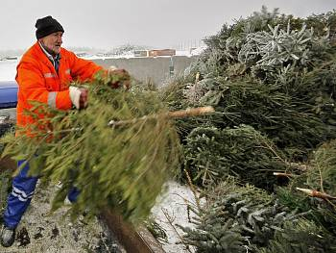
 | Malostranská - na parkovišti u sběrného hnízda
 | Na Sídlišti – u trafostanice u č.p. 933

